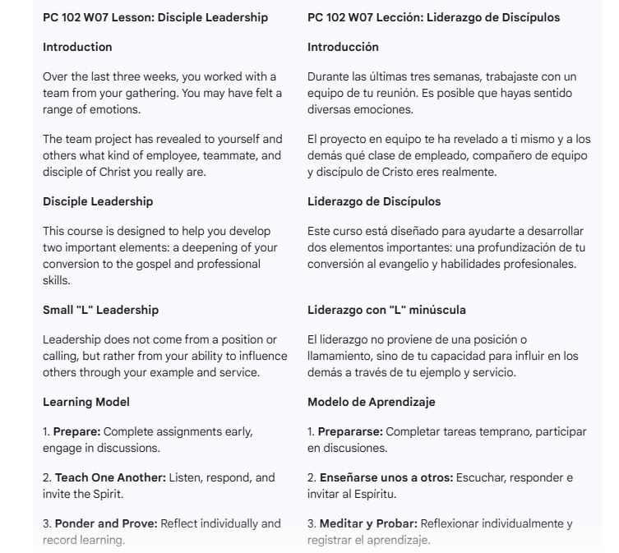
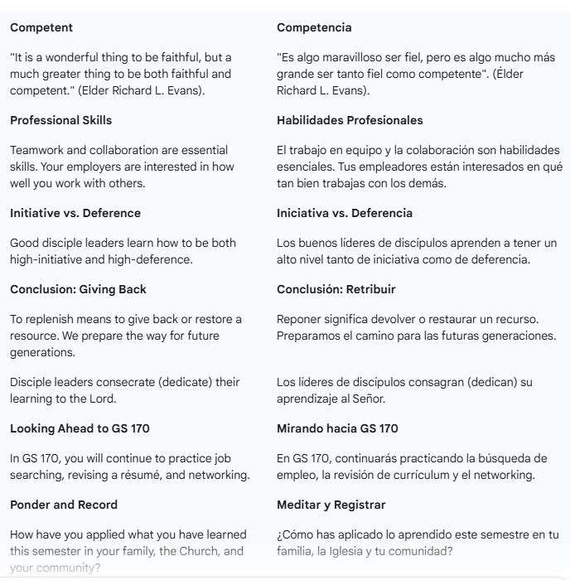

PC 102 W07 Lección: Liderazgo de discípulos
>Habilidades>Habilidades profesionales>PC 102 W07 Lección: Liderazgo de discípulos


Introducción
Durante las últimas tres semanas, trabajaste con un equipo de tu grupo. Quizás hayas sentido diversas emociones. Quizás sentiste frustración al esperar que otros ayudaran o hicieran su parte, o quizás viste los beneficios de usar los talentos y habilidades de los demás para compartir la carga. De todas las cosas que podrías haber aprendido de esta experiencia, hay una que debería destacarse: tu capacidad para trabajar en equipo.
El proyecto de equipo te ha revelado a ti y a los demás qué clase de empleado, compañero y discípulo de Cristo eres realmente. Esta lección te dará la oportunidad de reflexionar sobre tu desempeño y lo que crees que refleja tu capacidad para trabajar con otros. También examinarás cómo tu desempeño se alinea con tus valores personales y considerarás maneras en que podrías ser un mejor líder de discípulos. Finalmente, reflexionarás sobre todo el curso mientras te preparas para avanzar al siguiente paso de PathwayConnect.

Liderazgo de discípulos
Al principio de este curso, se te dijo que "este curso está diseñado para ayudarte a desarrollar dos elementos importantes del liderazgo de discípulos: una profundización de tu conversión al evangelio de Jesucristo y las habilidades profesionales que necesitarás para liderar". Ahora estás llegando al final de ese viaje. Hemos cubierto muchos temas este semestre, desde la gestión de tu carrera hasta la mejora de tus habilidades de comunicación, toma de decisiones, trabajo en equipo y colaboración. A medida que avanzabas en estas lecciones, ¿cómo lograste equilibrar tu desarrollo espiritual y el desarrollo de tus habilidades profesionales? A algunos estudiantes les resulta difícil seguir construyendo su espiritualidad al lidiar con las complejidades del proyecto de equipo y las lecciones más centradas en los negocios. Otros descubren que cuando se ven obligados a trabajar en equipo, es más fácil aplicar el Modelo de Aprendizaje y los principios de ministración con sus compañeros.
Fortalecer a quienes te rodean y aportar valor dondequiera que sirvas es una gran tarea. Algunos días podrías sentir que lo haces bien solo para sobrevivir. Pero, a pesar de nuestras debilidades, ¿cómo podemos encontrar maneras de ser mejores líderes de discipulado? Repasemos algunos de los principios de liderazgo de discipulado que estudiamos en este curso para medir qué tan bien los aplicaste en el proyecto de equipo.

Liderazgo con "L" minúscula
Al principio de este curso, aprendiste que el liderazgo no proviene de una posición o vocación, sino de tu capacidad para influir en los demás con tu ejemplo y servicio. A este tipo de liderazgo lo llamamos liderazgo con "L" minúscula. Tu proyecto de equipo te brindó una forma práctica de practicarlo. Sin importar cómo dividieras las tareas o los roles en tu equipo, podías, con tu ejemplo, ayudar y servir a los demás. Tuviste la oportunidad de ver más allá de la tarea y brindar amor y amabilidad a quienes tenían dificultades o problemas en casa o en el trabajo que les dificultaban completar sus tareas. De hecho, es posible que incluso hayas recibido la amabilidad y la ayuda de un compañero. Tu influencia, buena o mala, fue sentida por tus compañeros.

Modelo de aprendizaje
A modo de recordatorio, el modelo de aprendizaje implica estos pasos:

Preparar

  - Completar las tareas con anticipación
  - Participar en debates previos a la clase
  - Trae preguntas para compartir

Enseñémonos unos a otros

  - Escuchar y responder
  - Respetar a los demás
  - Invita al Espíritu

Reflexiona y prueba

  - Reflexionar individualmente
  - Reflexionar en grupos
  - Aprendizaje de registros
  - Poner a prueba la comprensión
La clave del Modelo de Aprendizaje reside en ser responsable de tu propio aprendizaje y estar dispuesto a servir y enseñar a los demás. El proyecto de equipo te dio la oportunidad no solo de ser responsable de ti mismo, sino también de ayudar a los demás. Para evaluar tu desempeño en esta área, pregúntate: "¿Ayudé tanto como pude?". Quizás, sobre todo, el Proyecto de Equipo te dio la oportunidad de enseñarte mutuamente. Por ejemplo, si entendías matemáticas o sabías usar Excel o PowerPoint, probablemente tuviste la oportunidad de compartirlo con los demás.

Competente
En la primera semana, leyeron la siguiente cita del élder Richard L. Evans: “Saben, es maravilloso ser fiel, pero mucho mayor es ser fiel y competente. No hay ninguna virtud en estar desinformado, y ciertamente no hay virtud en la ignorancia. Cuando los jóvenes pueden adquirir las habilidades, las técnicas y el conocimiento de estos tiempos, y junto con ello tienen un compromiso espiritual, una fe sólida y una vida limpia, no hay nada que no puedan lograr; nada en rectitud ni en razón” (De un discurso pronunciado ante los jóvenes de la División del Interior del Noroeste, Reunidos para el Campo de Sión, 15 de octubre de 1971).
En tu proyecto semestral, podrías haber dependido del trabajo de otros en lugar de aprender por tu cuenta. Si bien es prudente aprovechar los talentos y las habilidades de tus compañeros, depender de los méritos ajenos con el tiempo te pasa factura. Los empleadores suelen saber quiénes son sus empleados más competentes y dedicados. Si deseas progresar profesionalmente y ser un buen líder de discípulos, sería bueno seguir el consejo de DyC 107:99–100 : “Por tanto, aprenda todo varón su deber y a obrar con toda diligencia en el oficio al cual fuere nombrado. El que sea perezoso no será considerado digno de permanecer, y el que no aprenda su deber y no se muestre aprobado no será considerado digno de permanecer. Así sea. Amén”.

Habilidades profesionales
Hemos enfatizado constantemente que el trabajo en equipo y la colaboración son habilidades esenciales. Esto aparece constantemente en las encuestas de empleadores y a menudo se traduce en preguntas de entrevista como las siguientes:
- ¿Puedes contarme sobre algún proyecto en equipo en el que hayas trabajado?
- ¿Tiene más energía trabajando solo o colaborando con otras personas?
- Describe una experiencia decepcionante con tu equipo. ¿Qué podrías haber hecho para evitarla?
- ¿Puedes describir una experiencia en la que trabajaste con un miembro difícil del equipo? ¿Qué hiciste para resolver la situación?
- Describe un proyecto en el que hayas trabajado y que haya requerido el aporte de diferentes personas.
- ¿Has formado parte alguna vez de un equipo virtual? ¿Qué tan bien colaboras con otras personas a distancia?
Quizás no hayas pensado en tu proyecto de equipo como una prueba de tu empleabilidad, pero a tus empleadores les interesaría mucho saber qué tan bien trabajas con los demás.

Iniciativa vs. Deferencia
El proyecto en equipo les dio la oportunidad de evaluar su capacidad para trabajar en equipo y, al mismo tiempo, de demostrar su capacidad para equilibrar la iniciativa y la deferencia. En la primera semana de este curso, se les presentó este gráfico que muestra los cuatro cuadrantes de iniciativa y deferencia.
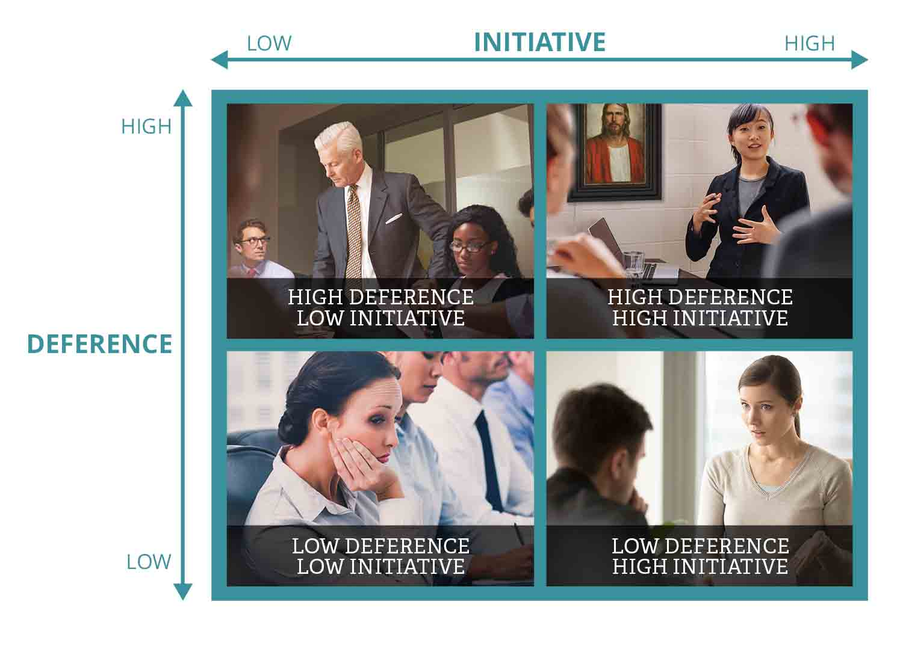
Tómate un momento para revisar este gráfico de nuevo. Con base en lo que ves, ¿cómo te sientes con tu desempeño durante el proyecto? ¿Hubo momentos en que tuviste mucha o poca iniciativa o deferencia? ¿En qué cuadrante pondrías a tus compañeros? Puede ser difícil ser a la vez muy proactivo y muy deferente, pero los buenos líderes de discipulado aprenden a operar en este cuadrante.

Conclusión
Al comienzo de este curso, se les animó a ofrecer al Señor los talentos y habilidades que aprendieron. Leyeron cómo se les ordenó a Adán y Eva ofrecerle lo mejor de sus posesiones. Aprendieron que, mediante su sacrificio, presentaron una ofrenda aceptable al Señor y, al hacerlo, se asemejaron más a Él.
Durante este curso, has tenido que hacer tus propios sacrificios. Te trasnochaste o te levantaste temprano para completar tus tareas. Reorganizaste tu horario para asistir a tus reuniones, trabajar con tus compañeros y lidiar con todos los demás asuntos de tu vida. Aunque no te des cuenta, con tu sacrificio has hecho una ofrenda al Señor.
Solo tú y Dios conocen la magnitud de tu sacrificio y cómo te ha transformado. Sin embargo, algo es seguro: tu sacrificio para completar este curso te ha fortalecido. Puedes usar los talentos y habilidades que has desarrollado para ser un líder de discípulos. Esta semana, lo lograrás al brindar consejos a los estudiantes que recién comienzan este curso sobre cómo alcanzar el éxito. También consolidarás cómo usarás tus nuevas habilidades para bendecir tu hogar, tu familia, la iglesia y tu comunidad.
Devolviendo
Reponer significa devolver, restaurar un recurso que se ha utilizado o crear una reserva. Si no reponemos nuestros recursos, con el tiempo se agotarán. Los pioneros a menudo sobrevivían con los cultivos que grupos pioneros anteriores habían plantado en el camino. A su vez, esos pioneros plantaban nuevos cultivos para los pioneros que vendrían después. Quienes nos precedieron también repusieron lo que se llevaron y hicieron posible que recibamos las bendiciones que disfrutamos hoy.
De igual manera, en Haití, los miembros plantaron árboles para detener la erosión. Sabían que los árboles no los beneficiarían directamente, pero querían que sus hijos y nietos vivieran en un mundo donde no tuvieran que sufrir los efectos devastadores de la erosión como ellos.
Tenemos la responsabilidad de preparar el camino para las generaciones futuras. Este principio se aplica a muchos aspectos de la vida, como la ayuda financiera, la crianza de los hijos, los recursos naturales y la educación. En el corazón de la reposición se encuentra el deseo de transmitir las bendiciones recibidas a otros. Esta es una de las razones por las que el liderazgo discipular ha sido un tema central de este curso. Si aprendes a gestionar tu carrera, desarrollar habilidades profesionales y trabajar con otros, a la vez que eres un líder discipular, habrás aprendido a usar la educación para ser más como Cristo. A veces, las personas ven la educación como una forma de progresar en la vida. Por el contrario, los líderes discipulares ven la educación como una forma de impulsar a sus familias y comunidades durante generaciones. En resumen, los líderes discipulares consagran (dedican) su aprendizaje al Señor.
Una de las maneras en que el Modelo de Aprendizaje ayuda a estudiantes y profesores a consagrar su aprendizaje es enseñándose mutuamente. También es importante para ser un buen líder de discípulos, ya que te ayuda a comprender que parte de la razón por la que estudias es para compartir tu aprendizaje con los demás. Con ese espíritu, para tu actividad de aplicación esta semana, tu tarea será escribir una carta con consejos para un futuro estudiante de PC 102. Si bien esta actividad sin duda te brindará beneficios personales como la reflexión y la introspección, será más bien una oportunidad para retribuir y ayudar a quienes apenas comienzan su camino a tener más éxito. Podemos usar tu carta para preparar a los estudiantes para comenzar el curso o para una tarea específica. Considérala como tu oportunidad de retribuir a los estudiantes que te seguirán.
Antes de comenzar la última tarea, reflexiona sobre los temas tratados durante el semestre. Considera cuáles te llaman más la atención. Esto te ayudará a decidir qué decir en tu carta.
- Semana 1: Liderazgo Discipular. Busca una oferta de empleo y elige un curso certificado para el próximo semestre.
- Semana 2 Gestión de Carrera. Completar un currículum.
- Semana 3: Networking y entrevistas. Crea o actualiza un perfil de LinkedIn o realiza una entrevista informativa.
- Semana 4: Relaciones y trabajo en equipo. Crear un documento de gobernanza del equipo.
- Semana 5: Interpretación de datos y toma de decisiones. Realice un análisis del punto de equilibrio.
- Semana 6: Comunicación profesional. Crea un correo electrónico y una presentación profesionales.

Mirando hacia el GS 170: Desarrollo profesional
GS 170 es un curso que tomarás al finalizar tu primer certificado. En este curso, continuarás practicando muchas de las habilidades aprendidas en PC 102. Estas habilidades incluyen encontrar empleo, revisar tu currículum y establecer contactos. Si planeas conseguir un trabajo o emprender un negocio en el futuro, considera hacerlo cuanto antes. Si nunca planeas trabajar por un salario, sigue buscando lugares de trabajo donde puedas aplicar lo que estás aprendiendo. Hacer esto te ayudará a prepararte para GS 170, pero aún más importante, te ayudará a profundizar tu aprendizaje y a mejorar tu capacidad para servir a los demás en casa, en la Iglesia y en la comunidad como líder de discípulos.

W07 Preparación de la reunión
¿Qué harán esta semana, como preparación para la reunión, para ejemplificar el principio del Modelo de Aprendizaje de "Enséñense unos a otros"? Revisen sus apuntes antes de la reunión de esta semana. Hay dos elementos importantes del liderazgo discipular: la profundización de su conversión al evangelio de Jesucristo y las habilidades profesionales que necesitarán para liderar. En su reunión de esta semana, aprovechen la oportunidad para demostrar o compartir uno de estos principios del liderazgo discipular.
Reflexionar y registrar
Después de leer esta lección, reflexiona sobre las siguientes preguntas. Si lo deseas, anota tus ideas en un diario de aprendizaje.
- ¿Fue más fácil o más difícil para usted ser un líder discípulo durante el proyecto de equipo?
- ¿Cómo fue usted un líder con “L” pequeña en su equipo?
¿Cómo has aplicado lo aprendido este semestre en tu familia, en la Iglesia y

